BAB IV

**ANALISIS DAN PERANCANGAN SISTEM**

1. **Analisis Sistem**

Dalam proses menganalisis masalah yang ada pada sistem, langkah pertama dengan mengetahui cara kerja petugas dalam mengolah data Dosen, Mahasiswa yang saat ini diterapkan di sistem yang ada di EPSBED dan SIA (sistem informasi akademik) Universitas Teknologi Yogyakarta. Dalam penelitian ini penulis memilih Universitas Teknologi Yogyakarta sebagai objek penelitian. Karena sejak lama setiap perguruan tinggi menggunakan sistem format EPSBED untuk pelaporan ke dikti. Hadirnya PDDIKTI *Feeder* merupakan tantangan baru dimana perguruan tinggi harus memikirkan solusi integrasi antara SIAKAD dan PDDIKTI *Feeder* agar data pelaporan dikti tidak perlu di-entry-kan ulang secara manual, melainkan secara otomatis dikirim ke aplikasi PDDIKTI *Feeder*.

Maka dari itu peneliti melakukan penelitian guna solusi ideal dalam pelaporan dikti, dengan merancang *web service feeder* importir ke PDDIKTI (Pangkalan Data Pendidikan Tinggi), karena dengan integritas ini semuanya diproses secara teratur oleh sistem dan mengurangi *effort* pekerjaan manual atau *entry* data.

1. **Skema Interoperabilitas dengan *Web Service***



**Gambar 4.1.** Skema Interoperabilitas dengan *Web Service*

Pada gambar diatas PDDIKTI feeder menyediakan *service* yang dapat dimanfaatkan oleh perguruan tinggi agar dapat melakukan interoperabilitas sistem informasi yang sudah berjalan dilingkungan perguruan tinggi masing-masing. Sumber data yang digunakan untuk memenuhi kebutuhan PDDIKTI bisa berasal dari sebuah sistem-sistem tersebut dilkukan mapping terlebih dahulu untuk disesuaikan dengan standar yang ditentukan PDDIKTI.



**Gambar** **4.2.** Pada skema alur pemanfaatan data PDDIKTI

Pada skema alur pemanfaatan data PDDIKTI memungkinkn sistem informasi data perguruan tinggi menerima u*pdate* terbaru pusat.

1. **Perancangan Sistem**

Perancangan sistem merupakan gambaran atau sketsa dari alur kerja sistem. Dalam perancangan sistem ini dilakukan dengan menggunakan diagram alur data (DAD) dan *Entity Relationship Diagram* (ERD). Perancangan DAD menjelaskan gambaran alur data yang mengalir dari entitas kedalam proses, dari proses ke simpanan dan sebaliknya. Sedangkan ERD menjelaskan relasi antar entitas dalam perancangan basis data. Berikut adalah rancangan DAD dan ERD dalam sistem ini ;

**IV.3.1. Diagram Konteks**

Diagram konteks digunakan untuk menggambarkan sistem secara umum siapa pemakai langsung sistem (pemberi *input* dan penerima laporan), proses atau nama sistem dan berbagai *input, output* yang dihasilkan dalam tahap ini file belum digambarkan.

Ciri-ciri yang hanya ada pada diagram konteks adalah sebagai berikut :

* + 1. Mempunyai satu *symbol* proses dengan nama sistem ditengahnya, karena hanya ada satu, simbol ini tidak perlu diberikan nomor.
    2. Mempunyai beberapa *entity*, yaitu berbagai pihak yang berhubungan langsung dengan sistem.
    3. Tempat penyimpanan atau *file* data belum ditampilkan.
    4. Harus diuraikan lagi dengan diagram-diagram yang mempunyai level lebih rendah.

Berikut adalah diagram konteks dari sistem ;

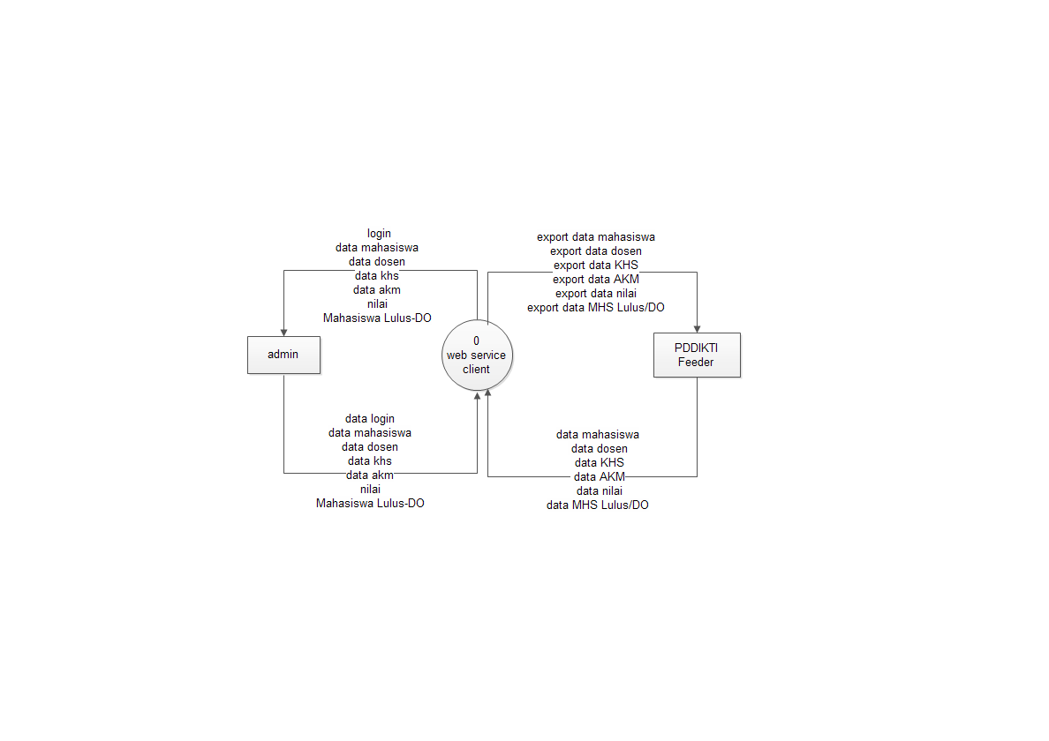

**Gambar** **4.3.** Diagram Konteks

**IV.3.2. Diagram Jenjang**

Sebagai dasar identifikasi komponen, diagram berjenjang digunakan untuk mempersiapkan penggambaran DAD ke level-level yang lebih rendah. Berikut adalah gambar diagram berjenjang :

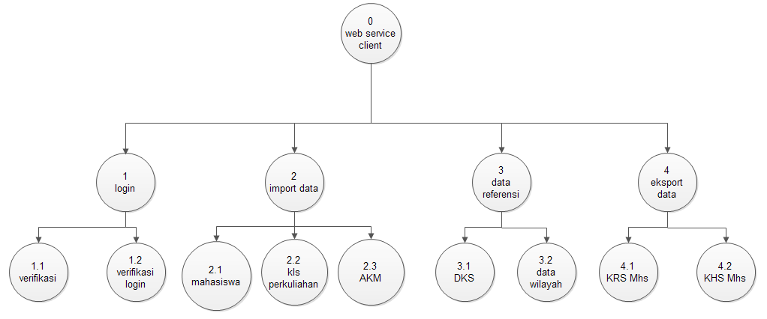

**Gambar** **4.4.** Diagram Berjenjang

**IV.3.3. Diagram Alur Data Level 1**

Nb l,.  
  
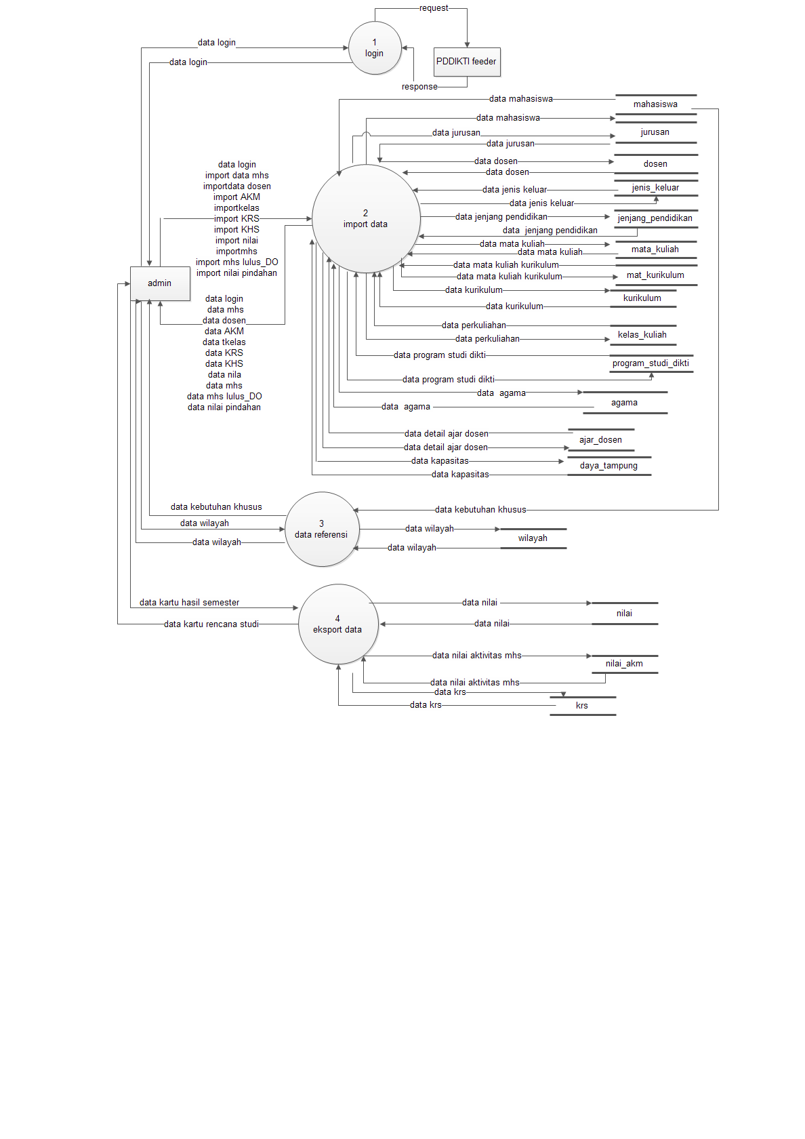

**Gambar** **4.5.** Diagram Alur Data Level 1

**IV.3.4. Diagram Alir Data Level 2**

**IV.3.4.1. Diagram Alir Data Level 2 Proses 1**

Pada proses ini *Web Service Client* mengirim 2 parameter : yaitu *username* dan *password* yang digunakan juga pada aplikasi feeder dan forlap, sedang *Respone* akan dikembalikan dalam bentuk *array* GET.

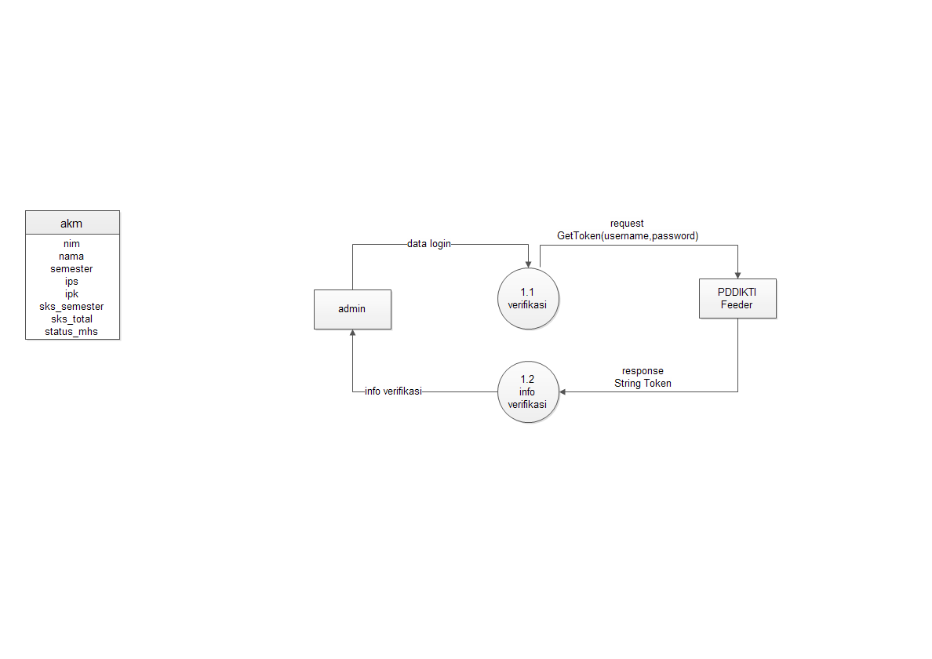

**Gambar 4.6** Diagram Alir Data Level 2 Proses 1

**IV. 3.4.2. Diagram Alir Data Level 2 Proses 2**

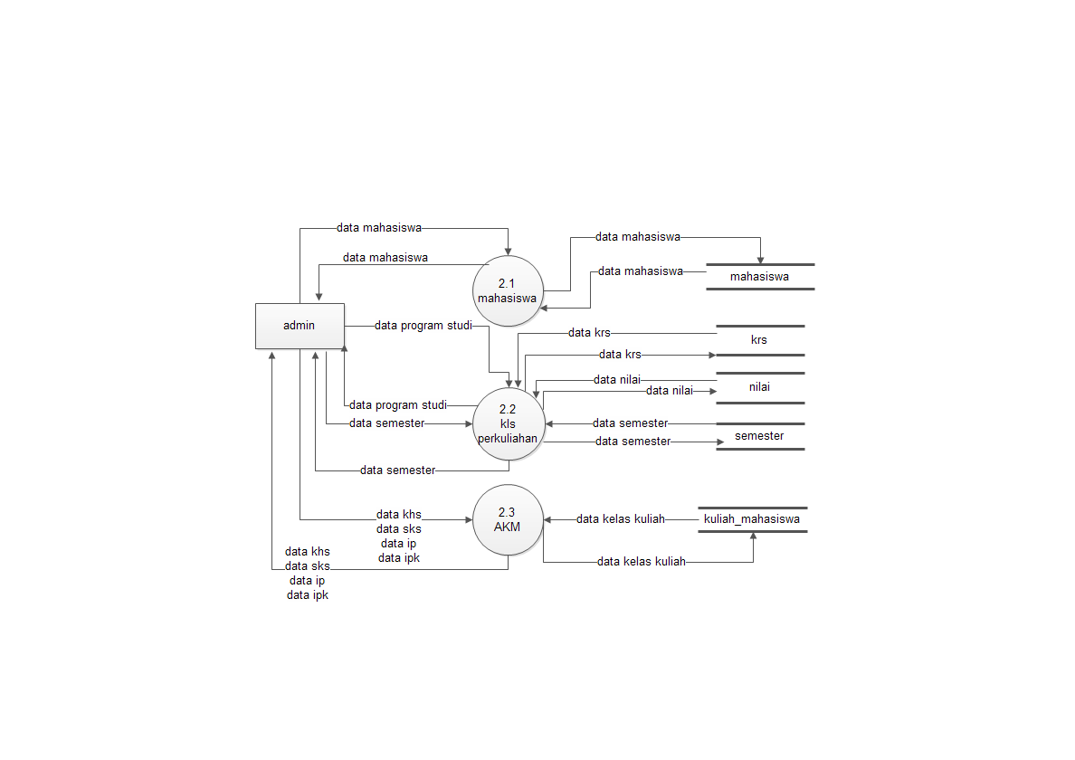

**Gambar 4.7** Diagram Alir Data Level 2 Proses 2

**IV. 3.4.3. Diagram Alir Data Level 2 Proses 3**

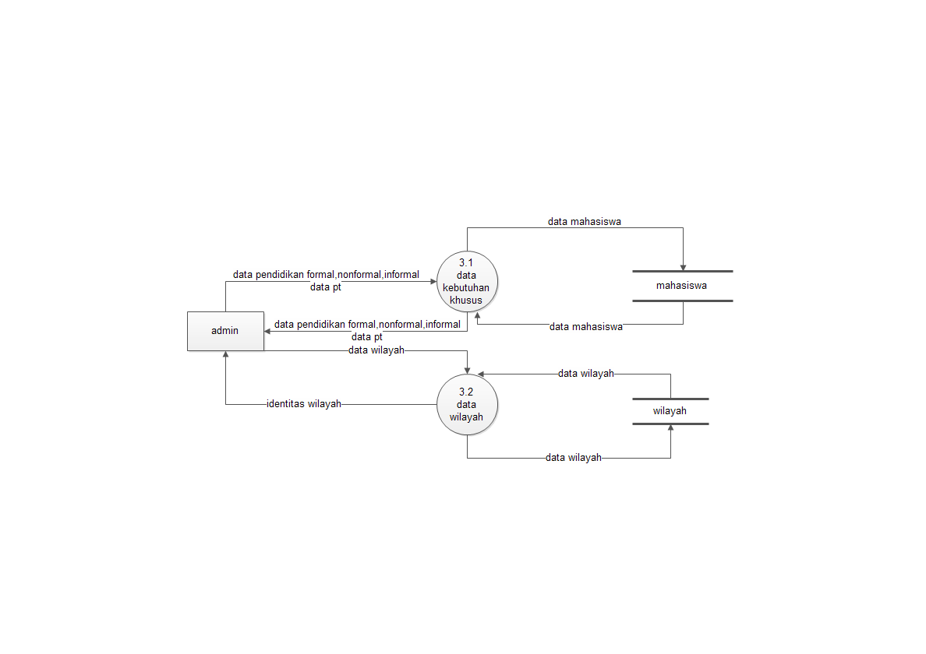

**Gambar 4.8** Diagram Alir Data Level 2 Proses 3

**IV. 3.4.4. Diagram Alir Data Level 2 Proses 4**

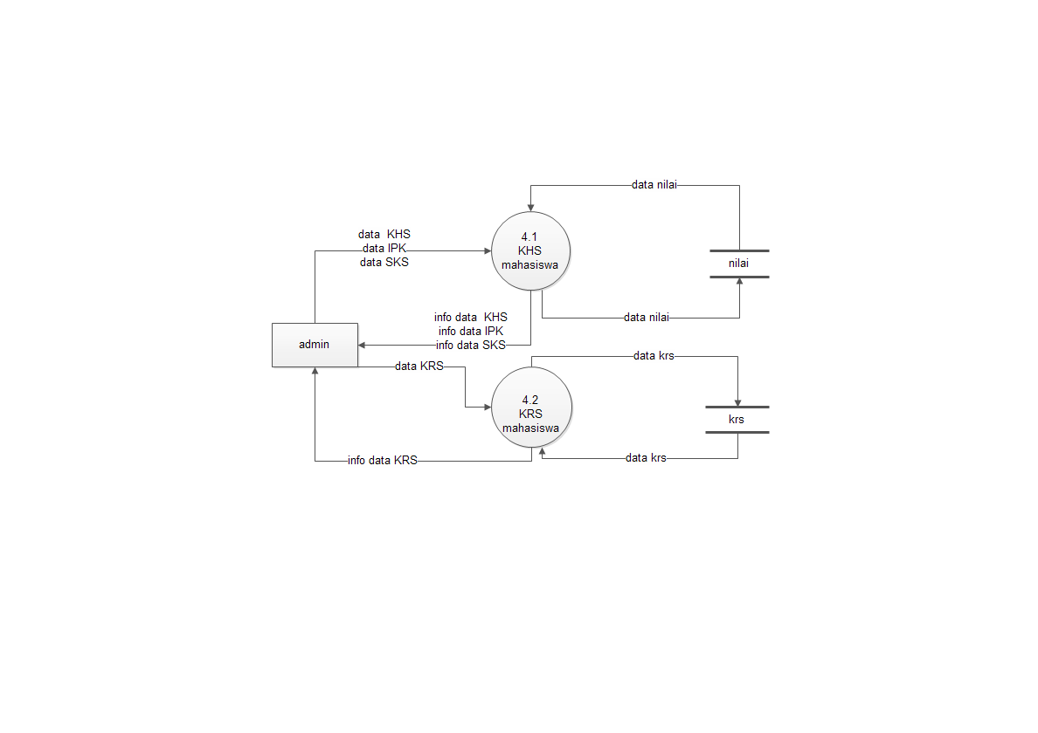

**Gambar 4.9** Diagram A lir Data Level 2 Proses 4

**IV.4 ERD *(Entity Relationship Diagram)***

**IV.4.1 Identifikasi Entitas**

Entitas (*entity*)yang ada pada sistem aplikasi *Web Service Feeder* ini adalah sebagai berikut ;

1. Entity Mahasiswa
2. Entity Jenis_keluar
3. Entity Semester
4. Entity jenjang_pendidikan
5. Entity kelulusan
6. Entity krs
7. Entity kelas_kuliah
8. Entity jurusan
9. Entity kurikulum
10. Entity mat_kurikulum
11. Entity nilai
12. Entity nilai_akm
13. Entity agama
14. Entity Kuliah_mahasiswa
15. Entity dosen
16. Entity mahasiswa_pt

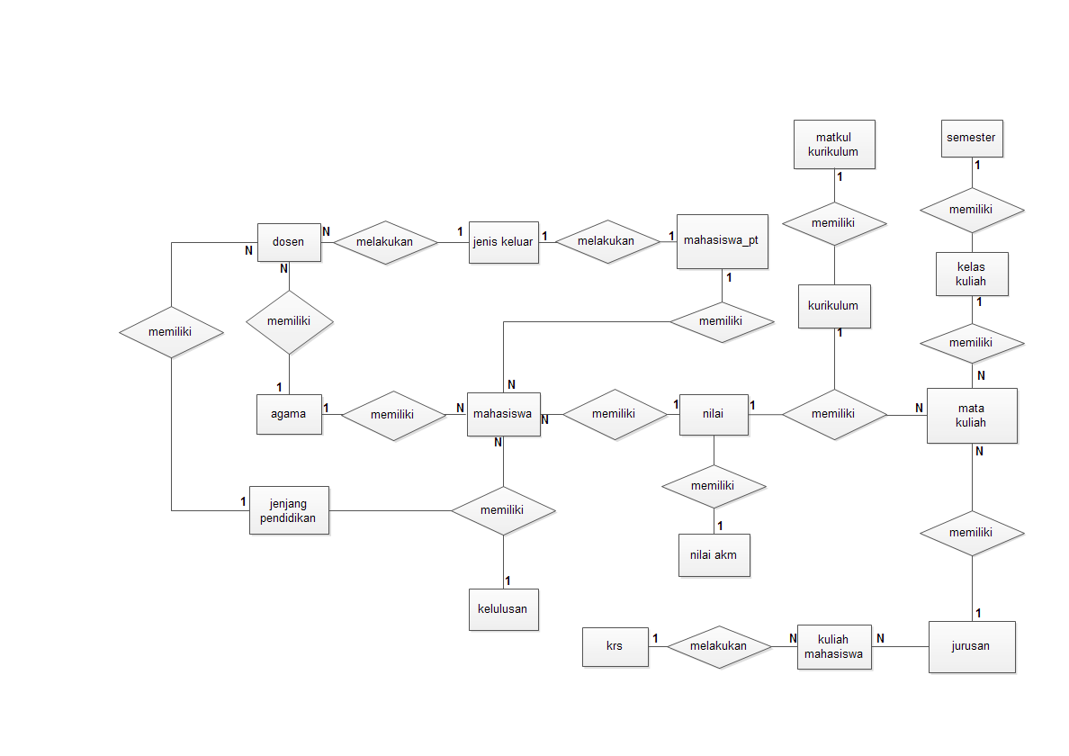

**Gambar 4.10** ERD *(Entity Relationship Diagram)*

**IV.4.1 Struktur Basis Data**

1. Table Mahasiswa

Nama table : mahasiswa

Primary key : id_pd

**Tabel 4.1** Tabel mahasiswa

|  |  |  |  |
| --- | --- | --- | --- |
| No. | Nama Kolom | Tipe Data | Keterangan |
| 1. | Id_pd | Uuid | Identitas unik peserta didik |
| 2. | Nm_pd | Varchar(50) | Nama lengkap peserta didik tanpa gelar akademis, keagamaan, dan kebangsawanan |
| 3. | Jk | Char(1) | Singkatan jenis kelamin peserta didik. |
| 4. | Nisn | Char(10) | Nomor induk siswa nasional, nomor unik peserta didik tanpa tanda baca |
| 5. | Nik | Char(16) | Nomor induk kependudukan Republik Indonesia tanpa tanda baca |
| 6. | Tmpt_lahir | Varchar(20) | Kota atau kabupaten tempat dimana peserta didik dilahirkan |
| 7. | Tgl_lahir | Date | Tanggal ketika peserta didik dilahirkan |
| 8. | Id_agama | Int2(16) | Identitas agama atau kepercayaan yang dianut peserta didik (Referensi:agama) |
| 9. | Id_kk | Int4(32) | Identitas unik kebutuhan khusus peserta didik (Referensi: kebutuhan_khusus) |
| 10. | Id_sp | Uuid | Identitas unit satuan pendidikan/ PTpeserta didik, PT yang pertama kali menginputkan peserta didik  (Referensi: satuan_pendidikan) |
| 11. | Jln | Varchar(80) | Alamat tempat tinggal peserta didik  sesuai KTP |
| 12. | Rt | Numeric(2) | Nomor RT tempat tinggal peserta  didik sesuai KTP |
| 13. | Rw | Numeric(2) | Nomor RW tempat tinggal peserta  didik sesuai KTP |
| 14. | Nm_dsn | Varchar(40) | Nama dusun tempat tinggal pesertadidik sesuai KTP |
| 15. | Ds_kel | Varchar(40) | Nama desa/kelurahan tempat  tinggal peserta didik sesuai KTP |
| 16. | Id_wil | Char(8) | Identitas wilayah tempat tinggal  peserta didik sesuai KTP  (Referensi : wilayah) |
| 17. | Kode_pos | Char(5) | Kode pos wilayah tempat tinggal  peserta didik sesuai KTP |
| 18. | Id_jns_tinggal | Numeric(2) | Identitas jenis tinggal peserta didik  (Referensi : jenis_tinggal) |
| 19. | Id_alat_transport | Numeric(2) | Identitas alat transportasi |
| 20. | Telepon_rumah | Varchar(20) | Nomor telepon rumah peserta didik  beserta kode |
| 21. | Telepon_seluler | Varchar(20) | Nomor telepon seluler peserta didik  yang masih aktif |
| 22. | Email | Varchar(50) | Alamat email peserta didik yang  masih aktif dan sering digunakan |
| 23. | A_terima_kps | Numeric(1) | Keterangan apakah peserta didik  terdaftar dalam kartu perlindungan  social |
| 24. | No_kps | Varchar(40) | Nomor identitas unik kartu  perlindungan sosial |
| 25. | Stat_pd | Char(1) | Keterangan keaktifan peserta  Didik |
| 26. | Nm_ayah | Varchar(50) | Nama lengkap ayah kandung tanpa  gelar akademis, keagamaan, dan  kebangsawanan |
| 27. | Tgl_lahir_ayah | Date | Tanggal lahir ayah kandung |
| 28. | Id_jenjang_pendidian_ayah | Numeric(2) | Identitas jenjang pendidikan ayah  (Referensi : jenjang_pendidikan) |
| 29. | Id_pekerjaan_ayah | Int4(32) | Identitas pekerjaan ayah kandung  (Referensi : pekerjaan) |
| 30. | Id_penghasilan_ayah | Int4(32) | Identitas penghasilan ayah kandung  (Referensi : penghasilan) |
| 31. | Id_kebutuhan_khusus_ayah | Int4(32) | Identitas kebutuhan khusus ayah  (Referensi : kebutuhan_khusus) |
| 32. | Nm_ibu_kandung | Varchar(50) | Nama lengkap ibu kandung tanpa  gelar akademis, keagamaan, dan  kebangsawanan |
| 33. | Tgl_lahir_ibu | Date | Tanggal lahir ibu kandung |
| 34. | id_jenjang_pendidikan_ibu | Numeric(2) | Identitas jenjang pendidikan ibu  (Referensi : jenjang_pendidikan) |
| 35. | Id_penghasilan_ibu | Int4(32) | Identitas pekerjaan ibu kandung(Referensi : pekerjaan) |
| 36. | Id_pekerjaan_ibu | Int4(32) | Identitas penghasilan ibu kandung  (Referensi : penghasilan) |
| 37. | Id_kebutuhan_khusus_ibu | Int4(32) | Identitas kebutuhan khusus ibu  (Referensi : kebutuhan_khusus) |
| 38. | Nm_wali | Varchar(30) | Nama lengkap wali tanpa gelar akademis, keagamaan, dan kebangsawanan |
| 39. | Tgl_lahir_wali | Date | Tanggal lahir wali |
| 40. | Id_jenjang_pendidikan_wali | Numeric(2) | Identitas jenjang pendidikan wali  (Referensi : jenjang_pendidikan) |
| 41. | Id_pekerjaan_wali | Int4(32) | Identitas pekerjaan wali  (Referensi : pekerjaan) |
| 42. | Id_penghasilan_wali | Int4(32) | Identitas penghasilan wali per bulan  (Referensi : penghasilan) |
| 43. | Kewarganegaraan | Char(2) | Kode Kewarganegaraan peserta  didik  (Mengarah pada kodenegara yang  ada pada referensi wilayah) |

1. Table Jenis_keluar

Nama table : jenis_keluar

Primary key : id_jns_keluar

**Tabel 4.2** Tabel jenis_keluar

|  |  |  |  |
| --- | --- | --- | --- |
| No | **Nama kolom** | **Tipe Data** | **Keterangan** |
| 1 | id_jns_keluar | char(1) | Identitas unik jenis keluar |
| 2 | ket_keluar | varchar(40) | Keterangan mengenai alasan keluar PTK, pengawas, atau peserta didik |

1. Table Semester

Nama tabel : semester

Primary key : id_smt

**Tabel 4.3** Tabel semester

|  |  |  |  |
| --- | --- | --- | --- |
| No | **Nama kolom** | **Tipe Data** | **Keterangan** |
| 1 | id_smt | char(5) | Identitas unik semester |
| 2 | nm_smt | varchar(20) | Penamaan deskriptif semester yang menjelaskan tahun ajaran dan semesternya. |
| 3 | smt | numeric(1) | Periode semester dalam satu tahun ajaran. |
| 4 | a_periode_aktif | numeric(1) | Keterangan apakah periode semester sedang berjalan (aktif) atau tidak |
| 5 | tgl_mulai | date | Tanggal mulai efektif |
| 6 | Tgl_selesai | Date | Tanggal selesai efektif |

1. Table jenjang_pendidikan

Nama tabel : jenjang_pendidikan

Primary key : id_jenj_didik

**Tabel 4.4** Tabel jenjang_pendidikan

|  |  |  |  |
| --- | --- | --- | --- |
| No | **Nama kolom** | **Tipe Data** | **Keterangan** |
| 1 | id_jenj_didik | Int(11) | Identitas unik jenjang pendidikan |
| 2 | nm_jenj_didik | varchar(50) | Penamaan jenjang pendidikan |
| 3 | U_jenj_org | Int(11) | Keterangan apakah jenajng pendidikan untuk jenjang lembaga |
| 4 | U_jenj_lembaga | Int(11) | Keterangan apakah jenjang pendidikan untuk jejang orang |

1. Tabel kelulusan

Nama tabel : kelulusan

Primary key : id_klsn

**Tabel 4.5** Tabel kelulusan

|  |  |  |  |
| --- | --- | --- | --- |
| **No** | **Nama kolom** | **Tipe Data** | **Keterangan** |
| 1 | Id_klsn | Int(11) | Identitas unik untuk kelulusan |
| 2 | Nim | varchar(50) | Nomor identitas mahasiswa |
| 3 | Kode_jurusan | varchar(50) | Kode setiap jurusan |
| 4 | Nama | varchar(250) | Nama mahasiswa |
| 5 | Id_jenis_keluar | Int(11) | Identias unik jenis keluar |
| 6 | Tanggal_keluar | date | Tanggal keluar mahasiswa |
| 7 | Sk_yudisium | Varchar(150) | Sk yudisium mahasiswa |
| 9 | Ipk | varchar(50) | Indek prestasi komulatif |
| 8 | Tgl_sk_yudisium | Varchar(50) | Tanggal Sk yudisium mahasiswa |
| 10 | No_seri_ijazah | Varchar(150) | Nomor seri ijazah |
| 11 | Jalur_skripsi | Enum(‘1’,’0’) | Jalur skripsi |
| 12 | Judul_skripsi | Tinytext | Judul skripsi |
| 13 | Bulan_awal_bimbingan | Date | Bulan awal bimbingan |
| 14 | Bulan_akhir_bimbingan | Date | Bulan akhir bimbingan |
| 15 | Status_error | Int(11) | Status |
| 16 | Keterangan | Varchar(150) | Keterangan kelulusan |

1. Entity krs

Nama tabel : krs

*Primary key* : id_krs

**Tabel 4.6** Tabel krs

|  |  |  |  |
| --- | --- | --- | --- |
| **No** | **Nama kolom** | **Tipe Data** | **Keterangan** |
| 1 | id | Int(11) | Identitas unik krs |
| 2 | nim | Varchar(150) | Identitas unik kebutuhan khusus |
| 3 | Nama | Varchar(50) | Nama mahasiswa |
| 4 | Kode_mk | Varchar(50) | Kode matakuliah |
| 5 | Nama_mk | Varchar(50) | Nama matakuliah |
| 6 | Nama_kelas | Varchar(50) | Nama kelas mahasiswa |
| 7 | Semester | Varchar(50) | Semester |
| 8 | Kode_jurusan | Varchar(50) | Kode jurusan mahasiswa |
| 9 | Status_error | Int(11) | Status |
| 10 | Keterangan | Varchar(250) | Keterangan |

1. Table Dosen

Nama table : Dosen

*Primary key* : id_ptk

**Tabel 4.7** Tabel dosen

|  |  |  |  |
| --- | --- | --- | --- |
| **No** | **Nama kolom** | **Tipe Data** | **Keterangan** |
| 1 | id_ptk | uuid | Identitas unik PTK |
| 2 | id_ikatan_kerja | char(1) | Identitas unik ikatan kerja dosen  (Referensi : ikatan_kerja_dosen) |
| 3 | nm_ptk | varchar(50) | Nama lengkap PTK tanpa sebutan gelar akademik, keagamaan, atau kebangsawanan |
| 4 | nidn | char(10) | Nomor induk dosen nasional, termasuk nomor urut pengajar nasional (NUPN) |
| 5 | nip | varchar(18) | Nomor induk pegawai (bagi PNS) |
| 6 | jk | char(1) | Jenis kelamin |
| 7 | tmpt_lahir | varchar(20) | Kota atau kabupaten tempat lahir |
| 8 | tgl_lahir | date | Tanggal ketika seseorang dilahirkan |
| 9 | nik | char(16) | Nomor induk kependudukan Republik Indonesia |
| 10 | niy_nigk | varchar(30) | Nomor induk yayasan, nomor induk guru kontrak, termasuk nomor induk guru bantu (NIGB) |
| 11 | nuptk | char(16) | Nomor urut pendidik dan tenaga kependidikan |
| 12 | id_stat_pegawai | int2(16) | Identitas unik status kepegawaian  (Referensi : status_kepegawaian) |
| 13 | id_jns_ptk | numeric(2) | Identitas unik untuk jenis PTK  (Referensi : jenis_ptk) |
| 14 | id_bid_pengawas | int4(32) |
| 15 | id_agama | int2(16) | Id agama PTK  (Referensi : agama) |
| 16 | jln | varchar(80) | Alamat tempat tinggal PTK sesuai KTP |
| 17 | rt | numeric(2) | Nomor RT tempat tinggal PTK sesuai NIK |
| 18 | rw | numeric(2) | Nomor RW tempat tinggal PTK sesuai NIK |
| 19 | nm_dsn | varchar(40) | Nama dusun tempat tinggal PTK sesuai NIK |
| 20 | ds_kel | varchar(40) | Nama desa/kelurahan tempat tinggal PTK sesuai NIK |
| 21 | id_wil | char | Identitas wilayah tempat tinggal PTK sesuai NIK  (Referensi : wilayah) |
| 22 | kode_pos | char | Kode pos wilayah tempat tinggal PTK sesuai NIK |
| 23 | no_tel_rmh | varchar(20) | Nomor telepon rumah PTK beserta kode |
| 24 | no_hp | varchar(20) | Nomor telepon seluler PTK yang masih aktif |
| 25 | email | varchar(50) | Alamat email PTK yang masih aktif |
| 26 | id_sp | uuid | Identitas unik satuan pendidikan, PT yang pertama kali input peserta didik  (Referensi : satuan_pendidikan) |
| 27 | id_stat_aktif | numeric(2) | Identitas unik status keaktifan  (Referensi : status_keaktifan_pegawai) |
| 28 | sk_cpns | varchar(40) | Nomor SK CPNS |
| 29 | tgl_sk_cpns | date | Tanggal dikeluarkannya SK CPNS |
| 30 | sk_angkat | varchar(40) | Nomor SK pengangkatan bagi yang bukan berstatus PNS |
| 31 | tmt_sk_angkat | date | Terhitung mulai tanggalpengangkatan bagi yang bukan berstatus PNS |
| 32 | id_lemb_angkat | numeric(2) | Identitas unik lembaga  pengangkat  (Referensi : lembaga_pengangkat) |
| 33 | id_pangkat_gol | numeric(2) | Identitas unik pangkat dan golongan  (Referensi : pangkat_golongan) |
| 34 | id_keahlian_lab | int2 | Identitas unik keahlian laboratorium  (Referensi : keahlian_lab) |
| 35 | id_sumber_gaji | numeric(2) | Identitas unik sumber gaji  (Referensi : sumber_gaji) |
| 36 | nm_ibu_kandung | varchar(50) | Nama ibu kandung PTK |
| 37 | stat_kawin | numeric(1) | Status perkawinan  0 = Belum Kawin  1 = Sudah Kawin |
| 38 | nm_suami_istri | varchar(50) | Nama lengkap suami atau istri PTK  tanpa gelar akademik,  keagamaan, atau kebangsawanan |
| 39 | nip_suami_istri | char(18) | NIP suami atau istri (jika PNS) |
| 40 | id_pekerjaan_suami_istri | int4(32) | Identitas pekerjaan suami atau istri PTK |
| 41 | tmt_pns | date | Terhitung mulai tanggal menjadi PNS |
| 42 | a_lisensi_kepsek | numeric(1) | Keterangan apakah PTK memiliki lisensi kepala sekolah |
| 43 | jml_sekolah_binaan | int2(16) | Jumlah sekolah binaan yang diawasi oleh seorang pengawas |
| 44 | a_diklat_awas | numeric(1) | Keterangan apakah seorang pengawas telah mengikuti diklat  kepengawasan |
| 45 | akta_ijin_ajar | char(1) | Nomor akta dan ijin mengajar |
| 46 | nira | char(30) | Nomor induk registrasi asesor, nomor induk yang dimiliki oleh seorang dosen jika berperan sebagai asesor |
| 47 | stat_data | int4(32) | Dipakai untuk keperluan aplikasi |
| 48 | mampu_handle_kk | int4(32) | Mampu menghandle kebutuhan khusus  (Referensi : kebutuhan_khusus) |
| 49 | a_braille | numeric(1) | Keterangan apakah PTK memiliki kemampuan membacahuruf braille |
| 50 | a_bhs_isyarat | numeric(1) | Keterangan apakah PTK memiliki kemampuan bahasa isyarat |
| 51 | npwp | char(15) | Nomor pokok wajib pajak |
| 52 | kewarganegaraan | char(2) | Kode kewarganegaraan PTK  Sesuai pada kodenegara pada referensi wilayah |

1. Table Kurikulum

Nama table : kurikulum

*Primary key* : id_kurikulum

**Tabel 4.8** Tabel kurikulum

|  |  |  |  |
| --- | --- | --- | --- |
| No | **Nama kolom** | **Tipe Data** | **Keterangan** |
| 1 | id_kurikulum | uuid | Identitas unik kurikulum satuan pendidikan |
| 2 | nm_kurikulum | varchar(30) | Nama kurikulum yang dimiliki oleh satuan pendidikan |
| 3 | jml_sem_normal | numeric(2) | - |
| 4 | jml_sks_lulus | numeric(3) | Jumlah SKS minimum untuk syarat kelulusan |
| 5 | jml_sks_wajib | numeric(3) | Jumlah total SKS kuliah yang wajib ambil di kurikulum |
| 6 | jml_sks_pilihan | numeric(3) | Jumlah total SKS mata kuliah pilihan (bukan mata kuliah wajib) |
| 7 | id_sms | uuid | Identitas unik SMS (Satuan Manajemen Sumber Daya)  (Referensi : sms) |
| 8 | id_jenj_didik | numeric(2) | Identitas unik jenjang pendidikan  (Referensi : jenjang_pendidikan) |
| 9 | id_smt_berlaku | char(5) | Identitas semester yang mulai berlaku untuk kurikulum |

1. Tabel Mat_kurikulum

Nama tabel : matkul_kurikulum

*Primary key* : id_kurikulum

**Tabel 4.9** Tabel matkul_kurikulum

|  |  |  |  |
| --- | --- | --- | --- |
| **No** | **Nama kolom** | **Tipe data** | **Keterangan** |
| 1 | id_kurikulum | uuid | Posisi dalam kurikulum dimana mata kuliah ditawarkan |
| 2 | id_mk | uuid | Identitas unik mata kuliah |
| 3 | smt | numeric(2) | Posisi semester dalam kurikulum dimana mata kuliah ditawarkan |
| 4 | sks_mk | numeric(2) | Besaran SKS mata kuliah |
| 5 | sks_tm | numeric(2) | Besaran SKS tatap muka pada suatu mata kuliah |
| 6 | sks_prak | numeric(2) | Besaran SKS praktikum pada suatu mata kuliah |
| 7 | sks_prak_lap | numeric(2) | Besaran SKS praktek lapangan pada suatu mata kuliah |
| 8 | sks_sim | numeric(2) | Besaran SKS simulasi pada suatu mata kuliah |

1. Tabel Kelas_kuliah

Nama tabel : kelas_kuliah

Primary key : id_kls

**Tabel 4.10** Tabel kelas_kuliah

|  |  |  |  |
| --- | --- | --- | --- |
| No | **Nama kolom** | **Tipe Data** | **Keterangan** |
| 1 | id_kls | uuid | Identitas unik kelas kuliah |
| 2 | id_sms | uuid | Identitas unik SMS (Satuan Manajemen Sumber Daya |
| 3 | id_smt | char(5) | Identitas unik semester / semester di tawarkannya kelas kuliah |
| 4 | id_mk | uuid | Identitas unik mata kuliah / Matakuliah yang di tawarkan |
| 5 | nm_kls | varchar(5) | Nama dari kelas kuliah |
| 6 | sks_mk | numeric(2) | Besaran SKS mata kuliah |
| 7 | sks_tm | numeric(2) | Besaran SKS tatap muka pada suatu mata kuliah |
| 8 | sks_prak | numeric(2) | Besaran SKS praktikum pada suatu mata kuliah |
| 9 | sks_prak_lap | numeric(2) | Besaran SKS praktek lapangan pada suatu mata kuliah |
| 10 | sks_sim | numeric(2) | Besaran SKS simulasi pada suatu mata kuliah |
| 11 | bahasan_case | varchar(200) | Apabila lingkup kuliah perlu dispesifikkan, isikan di sini. |
| 12 | tgl_mulai_koas | date | Tanggal dimulainya aktivitas koasistensi |
| 13 | tgl_selesai_koas | date | Tanggal selesainya aktivitas koasistensi |
| 14 | id_mou | uuid | Identitas unik MoU |
| 15 | a_selenggara_pditt | numeric(1) | - |
| 16 | kuota_pditt | numeric(4) | Jumlah kuota peserta didik yangdisediakan dalam PDITT |
| 17 | a_pengguna_pditt | numeric(1) | Keterangan apakah kelas ikut serta dalam PDITT |
| 18 | id_kls_pditt | uuid | Identitas pilihan dari kelas PDITT yang ditawarkan |

1. Tabel nilai

Nama tabel : nilai

*Primary key* : id

**Tabel 4.11** Tabel nilai

|  |  |  |  |
| --- | --- | --- | --- |
| No | **Nama kolom** | **Tipe Data** | **Keterangan** |
| 1 | Id | Int(11) | Identias unik nilai |
| 2 | Nim | Varchar(50) | Nomor induk mahasiswa |
| 3 | Nama | Varchar(150) | Nama mahasiswa |
| 4 | Kode_mk | Varchar(50) | Kode matakuliah |
| 5 | Nama_mk | Varchar(50) | Nama matakuliah |
| 6 | Nama_kelas | Varchar(50) | Nama kelas kuliah |
| 7 | Semester | Varchar(50) | Semester |
| 8 | Kode_jurusan | Varchar(50) | Kode setiap jurusan |
| 9 | Status_error | Int(11) | Status |
| 10 | Keterangan | Varchar(250) | Keterangan |
| 11 | Nilai_huruf | Varchar(10) | Jenis nilai huruf |
| 12 | Nilai_indek | Varchar(10) | Nilai indek |
| 13 | Nilai_angka | Varchar(10) | Jenis nilai angka |

1. Table nilai_akm

Nama table : nilai_akm

*Primary key* : id

**Tabel 4.12** Tabel nilai_akm

|  |  |  |  |
| --- | --- | --- | --- |
| No | **Nama kolom** | **Tipe Data** | **Keterangan** |
| 1 | Id | Int(11) | Identias unik nilai aktifitas kuliah mahasiswa |
| 2 | Semester | Varchar(50) | Semester |
| 3 | Nim | Varchar(50) | Nomor induk mahasiswa |
| 4 | Nama | Varchar(150) | Nama mahasiswa |
| 5 | Ips | Decimal(3,2) | Nilai indeks prestasi mahasiswa |
| 6 | Ipk | Decimal(3,2) | Nilai indeks prestasi kumulatif mahasiswa selama kuliah |
| 7 | Sks_smt | Int(11) | Jumlah sks lulus yang ambil |
| 8 | Sks_total | Int(11) | Jumlah sks yang ditempuh |
| 9 | Kode_jurusan | Varchar(50) | Kode setiap jurusan |
| 10 | Status_kuliah | Varchar(1) | Status kuliah mahasiswa |
| 11 | Status_error | Int(11) | Status |
| 12 | Valid | Int(11) | - |
| 13 | Ket_valid_ips | Varchar(150) | Keterangan valid indeks prestasi mhs |
| 14 | Ket_sks_sem | Varchar(150) | Keterangan sks semester |
| 15 | Ket_krs_ada | Varchar(150) | Keterangan krs yang di ambil |
| 16 | Ket_valid_ipk | Varchar(150) | Keterangan |
| 17 | Ket_valid_ips_ipk | Varchar(150) | Keterangan indeks prestasi dan indeks prestasi komulatif |
| 18 | Keterangan | Varchar(150) | - |

1. Table agama

Nama table : agama

*Primary key* : id_agama

**Tabel 4.13** Tabel agama

|  |  |  |  |
| --- | --- | --- | --- |
| No | **Nama kolom** | **Tipe Data** | **Keterangan** |
| 1 | Id_agama | Int(11) | Identias unik agama |
| 2 | Nm_agama | Varchar(50) | Nama agama |

1. Table jurusan

Nama table : jurusan

*Primary key* : id_jur

**Tabel 4.14** Tabel jurusan

|  |  |  |  |
| --- | --- | --- | --- |
| No | **Nama kolom** | **Tipe Data** | **Keterangan** |
| 1 | Id_jur | Int(11) | Identitas unik jurusan |
| 2 | Kode_jurusan | Varchar (150) | Kode jurusan |
| 3 | Nama_jurusan | Varchar (50) | Nama jurusan |
| 4 | Status | Varchar (10) | Status |
| 5 | Jenjang | Varchar (50) | Jenjang |

1. Tabel kuliah_mahasiswa

Nama table : kuliah_mahasiswa

*Primary key* : id_smt

**Tabel 4.15** Tabel kuliah_mahasiswa

|  |  |  |  |
| --- | --- | --- | --- |
| No | **Nama kolom** | **Tipe Data** | **Keterangan** |
| 1 | Id_smt | Int(11) | Identitas unik semester |
| 2 | Id_reg_pd | Varchar (150) | Indestitas unik regritasi peserta didik |
| 3 | Ips | Varchar (50) | Nilai infeks prestasi mahasiswa |
| 4 | Sks_smt | Varchar (10) | Jumlah sks mahasiswa yang diambil |
| 5 | Ipk | Varchar (50) | Nilai indeks prestasi komulatif |
| 6 | Sks_total | Varchar(50) | Jumlah sks lulus yang ditempuh |
| 7 | Id_stat_mhs | Int(11) | Identitas unik status mhs |

1. Tabel mahasiswa_pt

Nama tabel : mahasiswa_pt

Primary key : id_reg_pd

**Tabel 4.16** Tabelmahasiswa_pt

|  |  |  |  |
| --- | --- | --- | --- |
| **No** | **Nama kolom** | **Tipe data** | **Keterangan** |
| 1 | id_reg_pd | uuid | Identitas unik registrasi peserta didik |
| 2 | id_sms | uuid | Identitas unik SMS (Satuan Manajemen Sumber Daya) atau Program Studi  (Referensi : sms) |
| 3 | id_pd | uuid | Identitas unik peserta didik |
| 4 | id_sp | uuid | Identitas unit satuan pendidikan peserta didik |
| 5 | id_jns_daftar | numeric(1) | Identitas unik jenis pendaftaran  (Referensi : jenis_pendaftaran) |
| 6 | nipd | varchar(18) | Nomor induk peserta didik ialah NIM/NRP Mahasiswa |
| 7 | tgl_masuk_sp | date | Tanggal masuknya peserta didik ke satuan pendidikan |
| 8 | id_jns_keluar | char(1) | Identitas unik jenis keluar  Catatan: atribut ini bernilai null bila peserta didik masih aktif di sekolah  (Referensi : jenis_keluar untuk a_pd = 1) |
| 9 | tgl_keluar | date | Tanggal keluarnya peserta didik dari satuan pendidikan |
| 10 | ket | varchar(128) | Keterangan keluarnya peserta didik |
| 11 | skhun | char(20) | Nomor surat keterangan hasil ujian nasional seorang peserta didik |
| 12 | a_pernah_paud | numeric(1) | hanya diisi untuk siswa SD |
|  |  |  |  |
| 13 | a_pernah_tk | numeric(1) | hanya diisi untuk siswa SD |
| 14 | mulai_smt | varchar(5) | Semester dimana mahasiswa mulai melakukan aktivitas pembelajaran  (Referensi : semester) |
| 15 | sks_diakui | numeric(3) | Jumlah SKS dari perguruan tinggi atau program studi sebelumnya yang diakui |
| 16 | jalur_skripsi | numeric(1) | Jalur skripsi  1 = Jalur Skripsi  0 = Non Skripsi |
| 17 | judul_skripsi | varchar(250) | Judul skripsi atau tugas akhir mahasiswa |
| 18 | bln_awal_bimbingan | date | Bulan dimulainya bimbingan skripsi atau tugas akhir |
| 19 | bln_akhir_bimbingan | date | Bulan selesainya bimbingan skripsi atau tugas akhir |
| 20 | sk_yudisium | varchar(30) | Nomor SK yudisium yang dikeluarkan oleh perguruan tinggi |
| 21 | tgl_sk_yudisium | date | Tanggal SK yudisium yang dikeluarkan perguruan tinggi |
| 22 | ipk | float8(53) | Indeks prestasi kumulatif |
| 23 | no_seri_ijazah | varchar(40) | Nomor seri yang tertera pada ijazah |
| 24 | sert_prof | varchar(40) | Nomor sertifikat profesi |
| 25 | a_pindah_mhs_asing | numeric(1) | Keterangan apakah mahasiswa adalah pindahan yang berasal dari perguruan tinggi luar negeri  1 = Ya  0 = Tidak |
| 26 | nm_pt_asal | varchar(50) | Nama perguruan tinggi asal |
| 27 | nm_prodi_asal | varchar(50) | Nama program studi asal |

**IV.4.2 Relasi Antartabel**

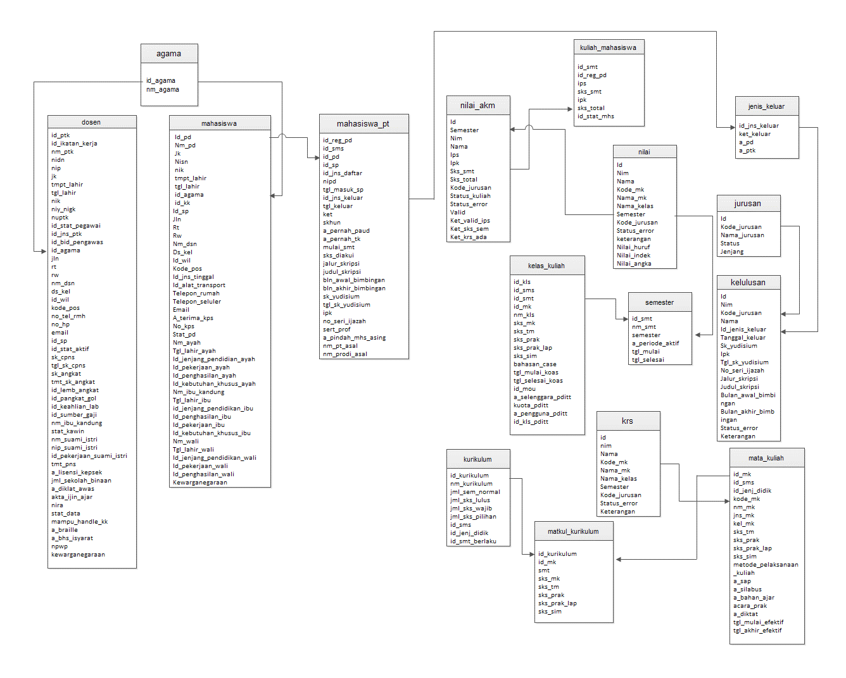

**Gambar 4.11** Relasi Antartabel

**IV.5 Perancangan Antarmuka**

Untuk melakukan pemrosesan data sehingga dihasilkan sebuah informasi, maka diperlukan sarana *input* dan *output* sebagai pintu masuk dan keluarnya data. Untuk memberikan gambaran bagaimana antarmuka antara pengguna dengan computer yang dipergunakan dalam memperoleh informasi. Berikut adalah rancangan antarmuka tampilan input dan *output*-nya :

**IV.5.1 Rancangan *Form* Menu Utama**

Pada *form* menu utama terdapat beberapa menu yang dirancang untuk melakukan beberapa proses dalam sistem. Dalam menu pojok kanan terdapat sub menu *login* dan *logout*. Pada menu import data terdapat submenu *dropdown* mahasiswa, kelas perkuliahan dan aktifitas kuliah mahasiswa. Sedangkan pada menu data referensi terdapat submenu *dropdown* data kebutuhan khusus, data wilayah dan pada menu eksport data terdapat submenu *dropdown* KRS Mahasiswa dan KHS Mahasiswa.

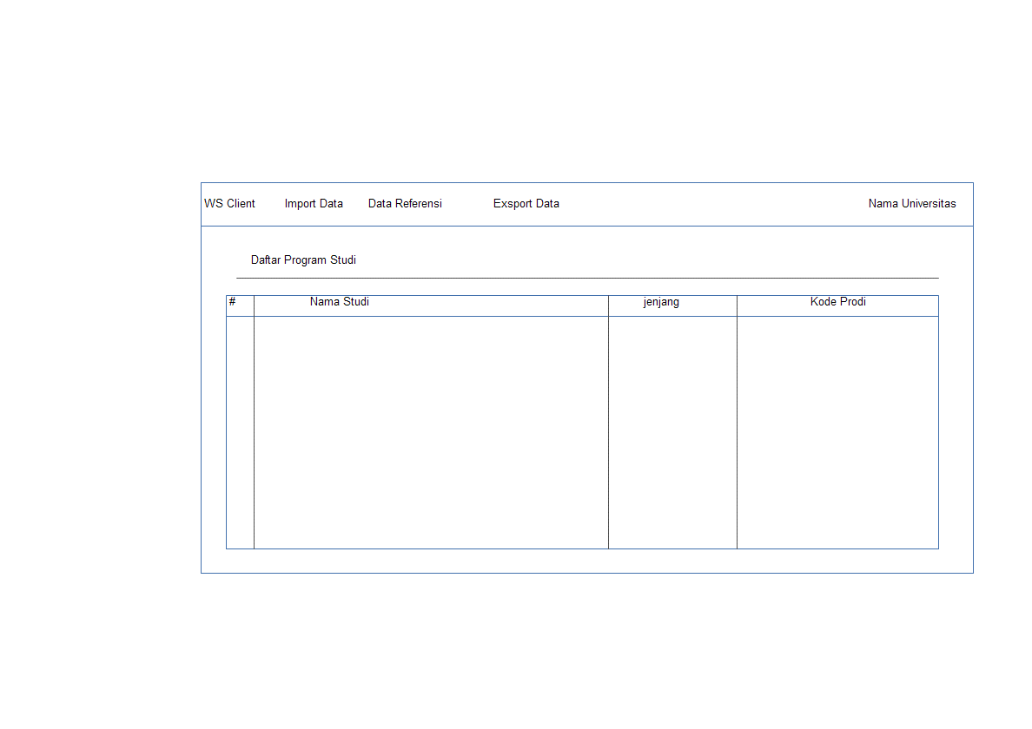

**Gambar 4.12** Rancangan *Form* Menu Utama

**IV.5.2 Rancangan *Form Login***

*Form login* digunakan untuk masuk ke dalam sistem. Pengguna yang dapat masuk ke dalam sistem adalah admin yang harus mempunyai akun feeder dikti. Jika nama *username* dan *password* yang dimasukkan benar, maka aplikasi *Webservice feeder* bisa digunakan. DB *Live* dan ON difungsikan untuk mendapatkan Token (GetToken) dari feeder . Pada *text* disini **klik** digunakan untuk mendaftarkan akun ke PDDIKTI jika admin belum mempunyai akun feeder. Berikut adalah rancangan *form login ;*

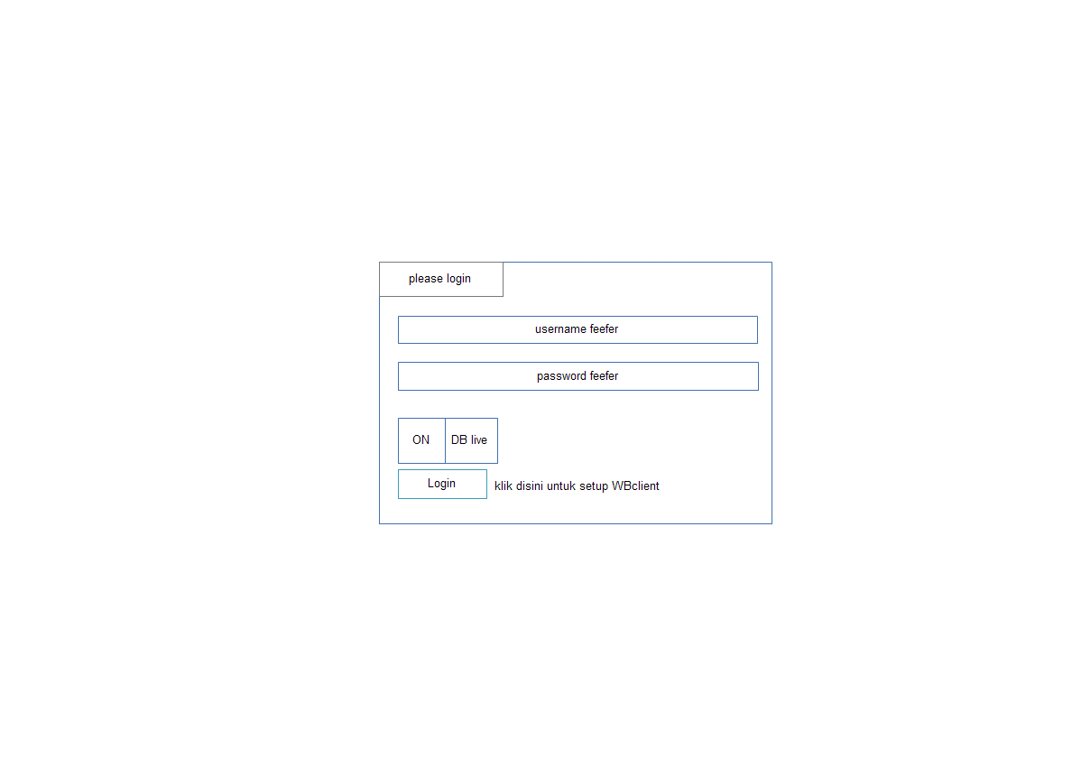

**Gambar 4.13** Rancangan *Form Login*

Berikut adalah rancangan halaman untuk *setup web service client ;*

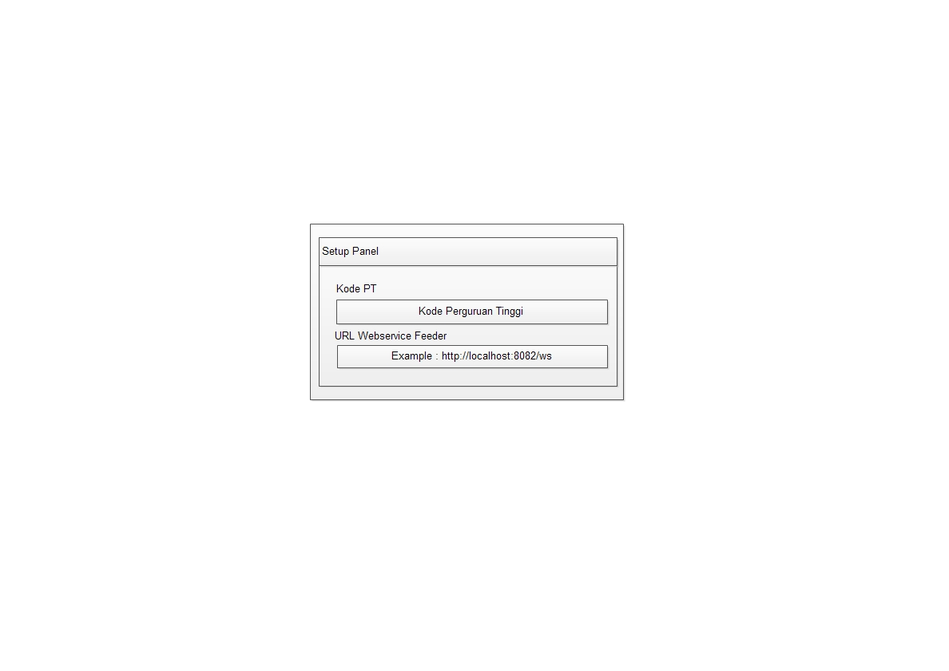

**Gambar 4.14** Rancangan *Form Login*

**IV.5.3 Rancangan *Form Import* Data Mahasiswa**

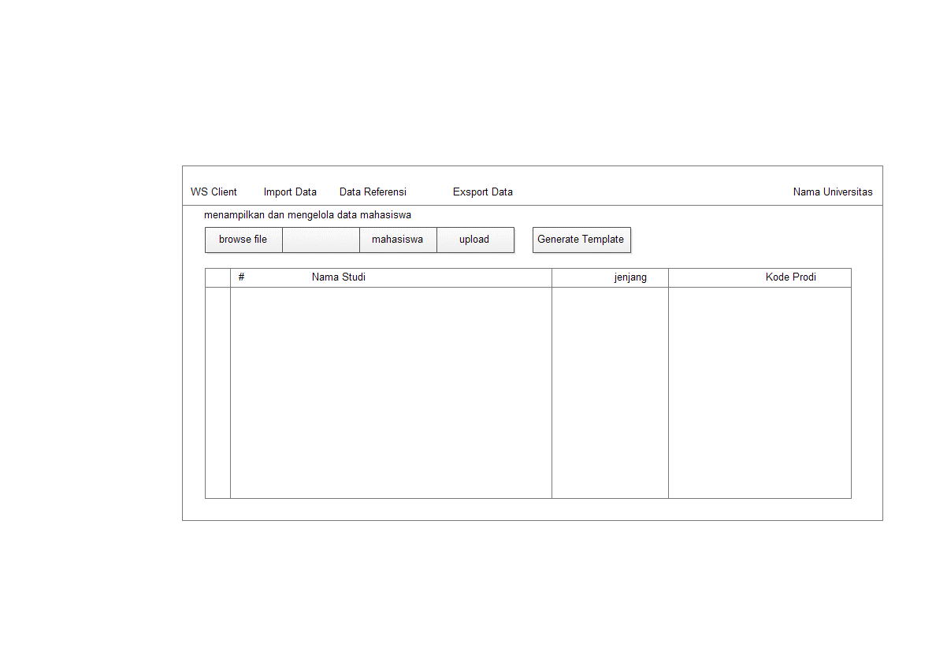

**Gambar 4.15** Rancangan *Form Import* Data Mahasiswa

Pada rancangan *form* *import* data mahasiswa terdiri dari 5 *button* yaitu *button* *browse* file, *button* mahasiswa, *button upload* dan *button* *generate template***.** Fungsi menu import data mahasiswa adalah untuk mengimport data mahasiswa dari SIA Universitas teknologi Yogyakarta yang dimasukan dalam format MS.*Excel*.

**IV.5.4 Rancangan *Form* Import Data Mahasiswa Lulus/DO**

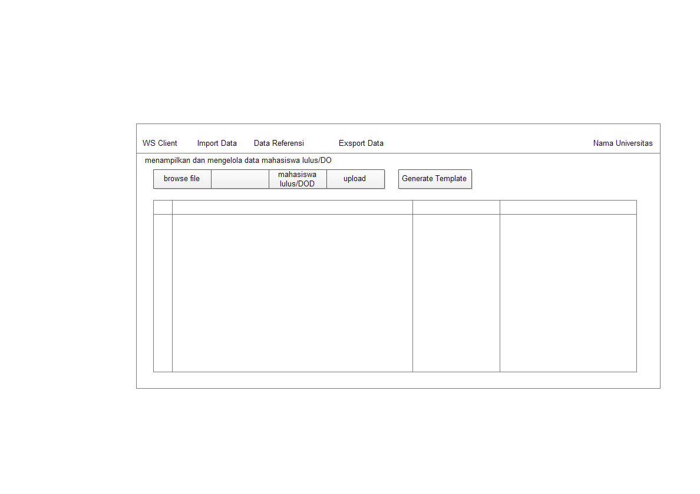

**Gambar 4.16** Rancangan *Form* Import Data Mahasiswa Lulus/DO

Pada rancangan *form* import data mahasiswa terdiri dari 5 *button* yaitu *button* *browse* file, *button* mahasiswa, *button upload* dan *button* *generate*, fungsi menu import data mahasiswa adalah untuk mengimport data mahasiswa yang telah yang cuti/lulus/keluar/DO/non-aktif Berikut adalah rancangan halaman import data mahasiswa lulus/DO.

**IV.5.5 Rancangan *Form* Nilai Pindahan**

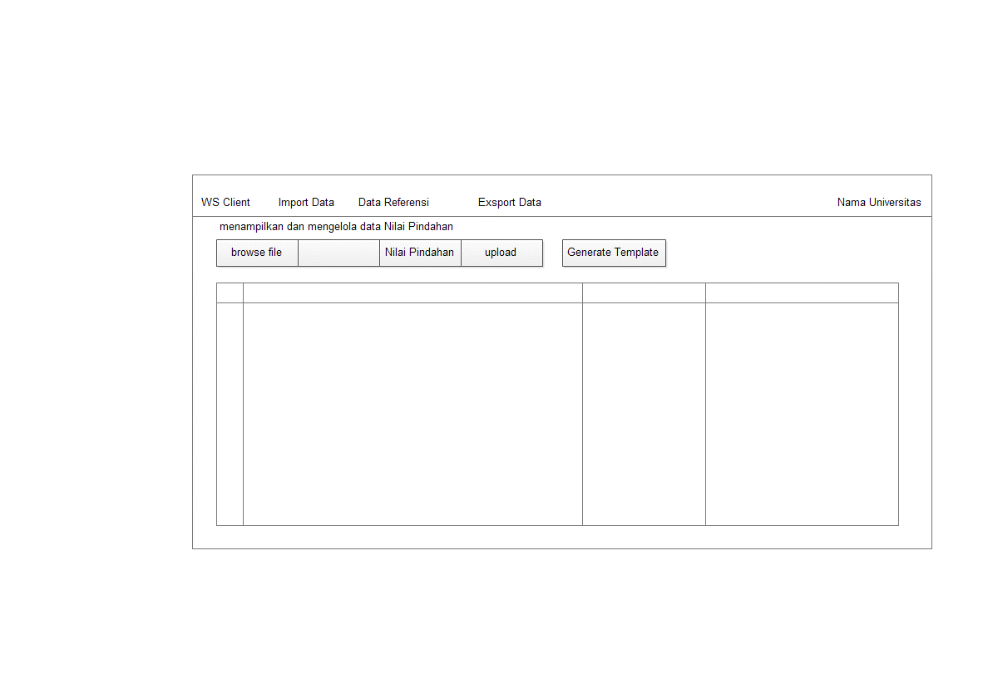

**Gambar 4.17** Rancangan *Form* Nilai Pindahan

Pada rancangan *form* nilai pindahan terdiri dari 5 *button* yaitu *button* *browse* file, *button* mahasiswa, *button upload* dan *button* *generate template*. Pada rancangan *form* nilai pindahan ini di fungsikan untuk import data niai pindahan mahasiswa dari kampus-ke.

**IV.5.6 Rancangan *Form* Aktifitas Kuliah Mahasiswa**

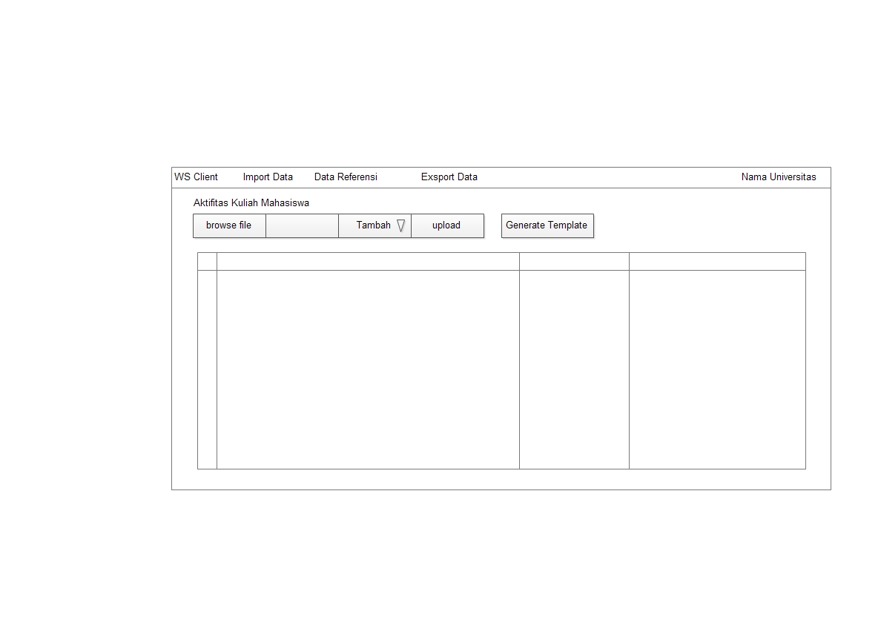

**Gambar 4.18** Aktifitas Kuliah Mahasiswa

Pada rancangan *form* aktifitas kuliah Mahasiswa terdiri dari 5 *button* yaitu *button* *browse* file, *button* mahasiswa, *button upload* dan *button* *generate template.* Rancangan form aktifitas kuliah Mahasiswa ini digunakan untuk mengelola status keaktifan mahasiswa (Aktif, Cuti, Non Aktif dll) per periode.

**IV.5.6 Rancangan HalamanKelas/Nilai Perkuliahan**

**IV.5.6.1 Rancangan Form Kelas Kuliah**

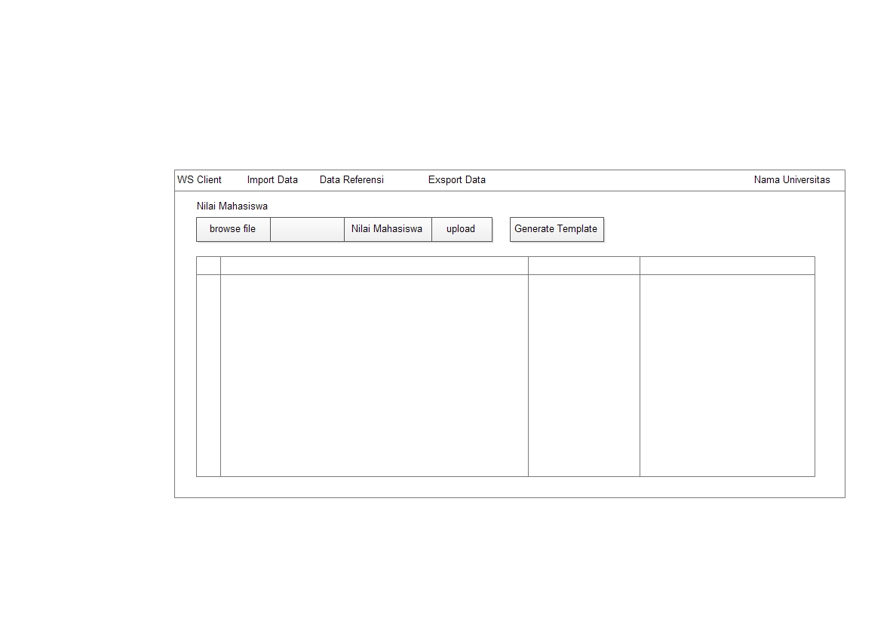

**Gambar 4.19** Kelas Kuliah

Pada rancangan *form* kelas kuliah terdiri dari 5 *button* yaitu *button* *browse* file, *button* mahasiswa, *button upload* dan *button* *generate template.* Pada rancangan *form* kelas kuliah terdiri dari 5 *button* yaitu *button* *browse* file, *button* kelas kuliah, *button upload* dan *button* *generate template.* Rancangan form kelas kuliah digunakan untuk menyimpan kelas kuliah setiap periode.

**IV.5.6.2 Rancangan *Form* KRS Mahasiswa**

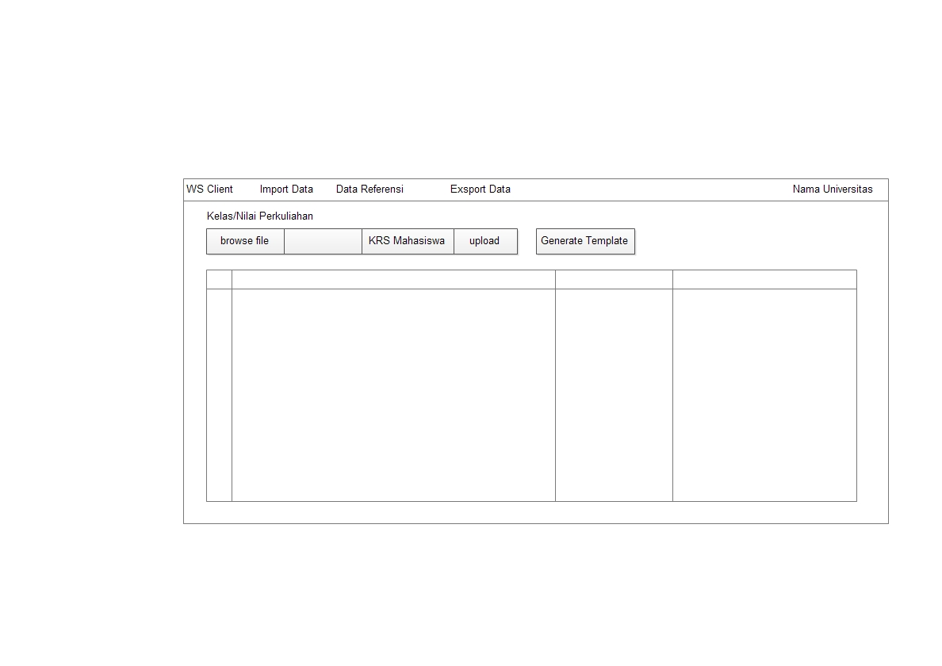

**Gambar 4.20** Rancangan KRS Mahasiswa

Pada rancangan *form* KRS Mahasiswa terdiri dari 5 *button* yaitu *button* *browse* file, *button* mahasiswa, *button upload* dan *button* *generate template.* Rancanganform KRS Mahasiswa ini digunakan untuk menyimpan KRS mahasiswa setiap periode.

**IV.5.6.3 Rancangan *Form* Dosen**

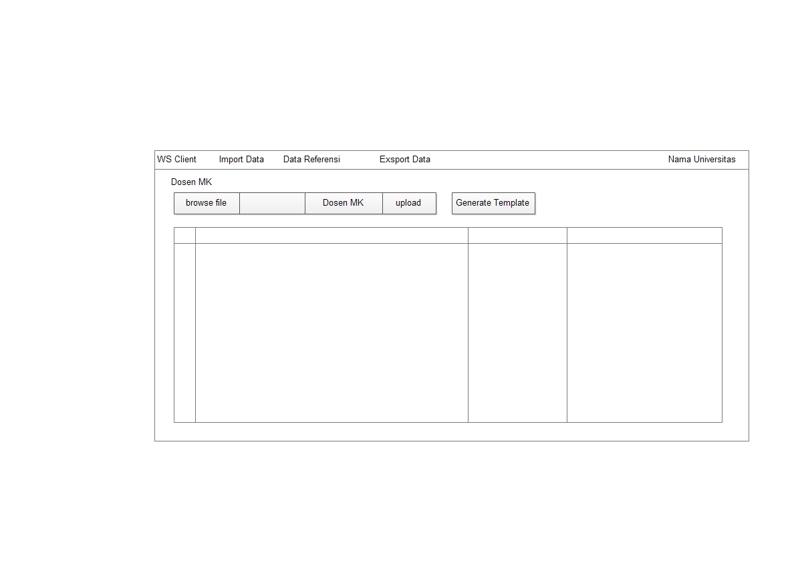

**Gambar 4.21** Rancangan Form Dosen

Pada rancangan *form* aktifitas kuliah Mahasiswa terdiri dari 5 *button* yaitu *button* *browse* file, *button* Dosen MK(Mata Kuliah), *button upload* dan *button* *generate template*. Rancangan *form* Dosen MK (Kuliah Mahasiswa) digunakan untuk menyimpan data dosen pengajar setiap periode.

**IV.5.6.4 Rancangan *Form* Nilai Mahasiswa**



**Gambar 4.22** Rancangan *Form Nilai Mahasiswa*

Pada rancangan *form* nilai Mahasiswa terdiri dari 5 *button* yaitu *button* *browse* file, *button* nilai mahasiswa, *button upload* dan *button* *generate template.* Rancangan form nilai mahasiswa ini digunakan untuk menyimpan nilai mahasiswa setiap periode.

**IV.5.7 Daftar Referensi**

**IV.5.7.1 Rancangan *Form* Daftar Kebutuhan Khusus**

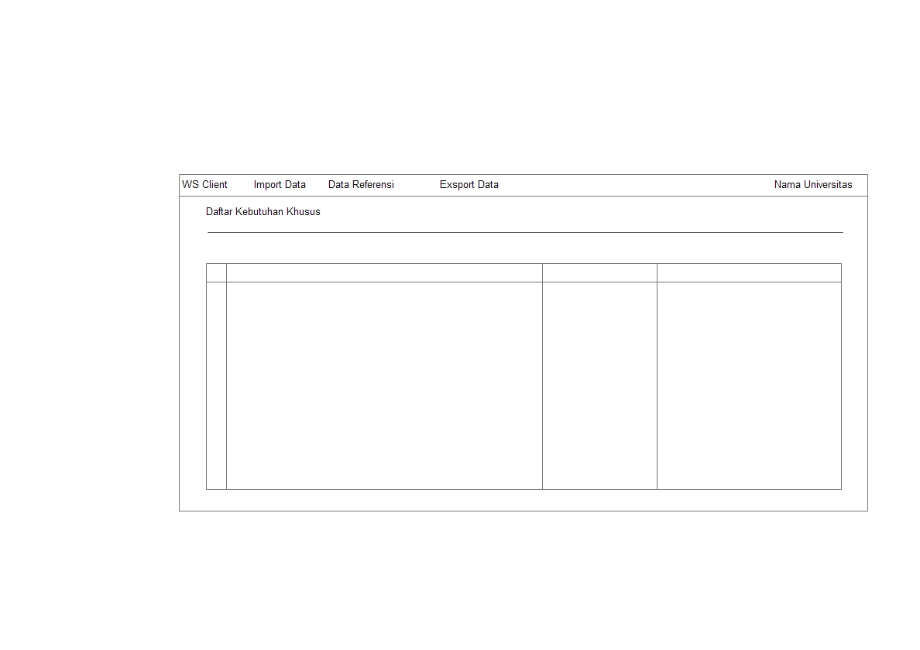

**Gambar 4.23** Rancangan *Form Daftar Kebutuhan Khusus*

Halaman daftar kebutuhan khusus ini dgunakan untuk melihat daftar kebutuhan khusus dari setiap mahasiswa**.**

**IV.5.7.2 Rancangan *Form* Daftar Wilayah**

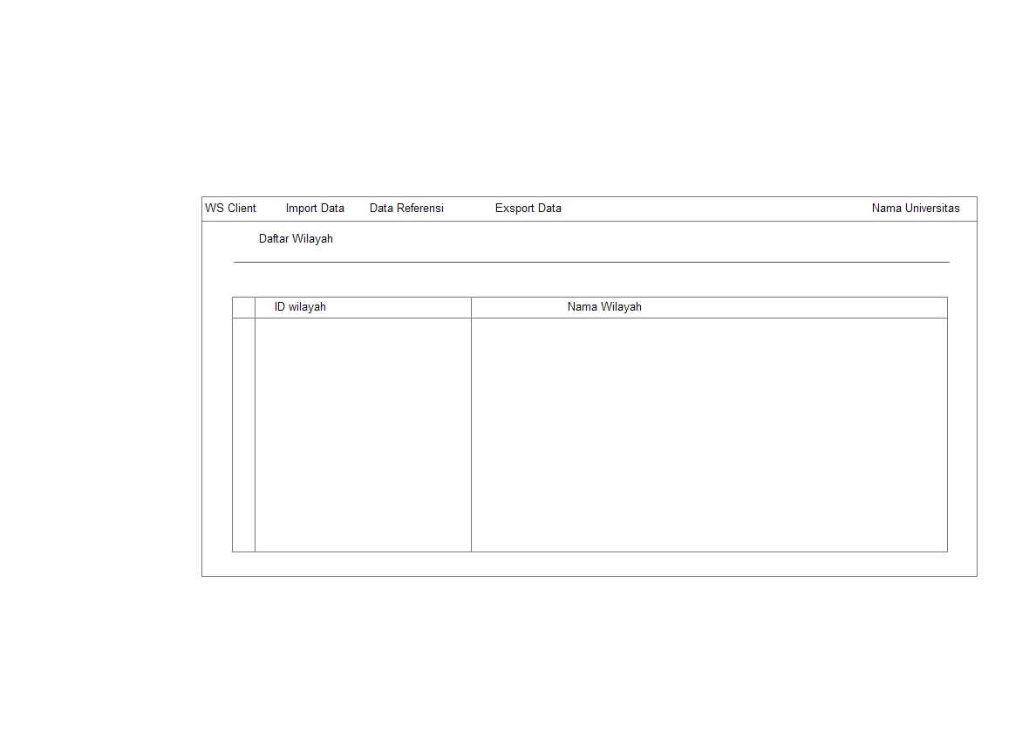

**Gambar 4.24** Rancangan *Form* Daftar Wilayah

**IV.5.8 Eksport Data**

**IV.5.8.1 Rancangan *Form Export* data KRS**

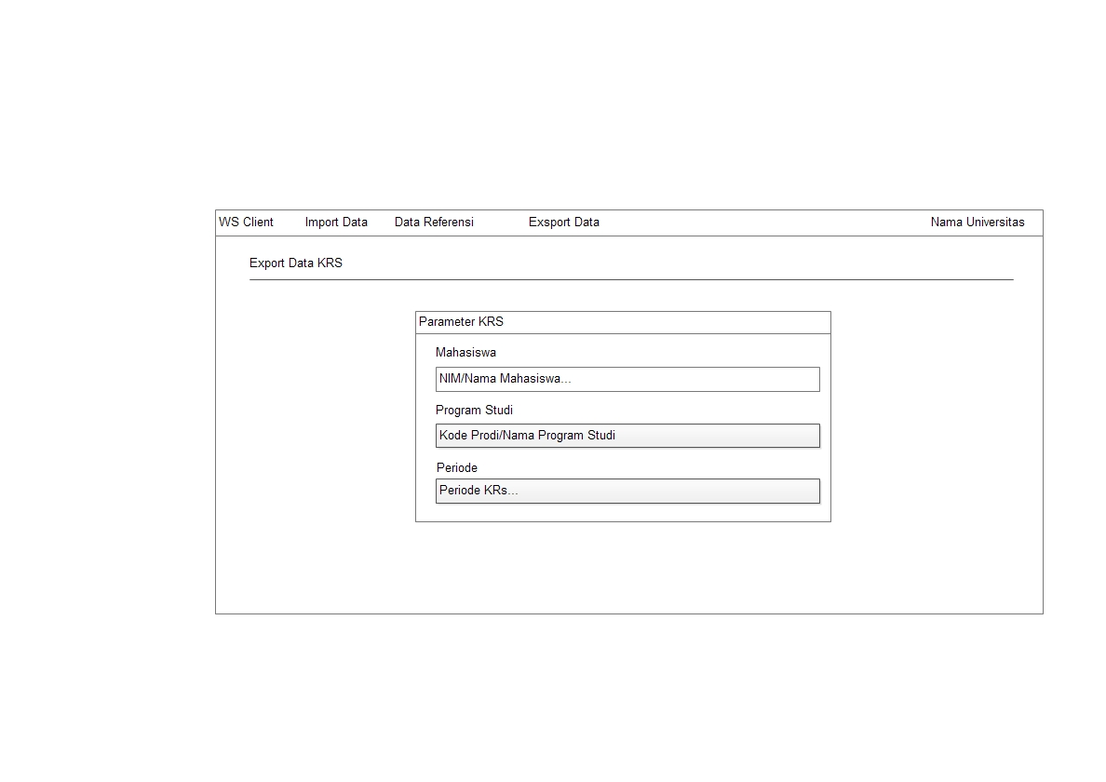

**Gambar 4.25** Rancangan *Form Eksport data KRS*

Pada rancangan form eksport data KRS ini terdapat kolom nim/nama mahasiswa, kode program studi/nama studi, dan periode KRS. Halaman ini digunakan untuk meng-eksport data KRS Mahasiswa.

**IV.5.8.2 Rancangan *Form* Eksportdata KHS**

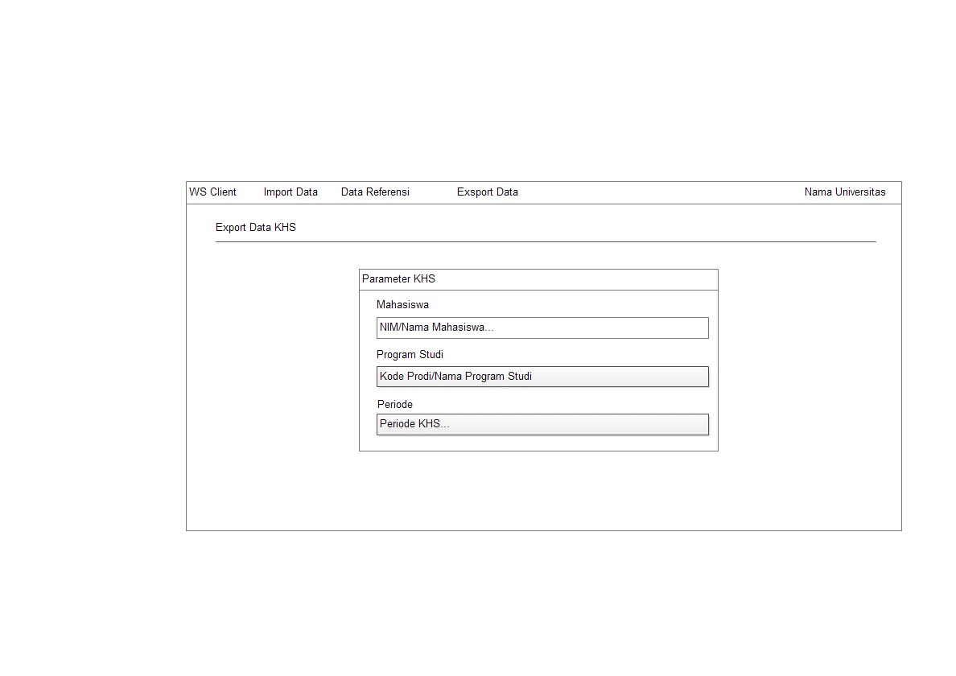

**Gambar 4.26** Rancangan *Form* eksport *data KHS*

Pada rancangan form eksport data KHS ini terdapat kolom nim/nama mahasiswa, kode program studi/nama studi, dan periode KHS. Halaman ini digunakan untuk meng-eksport data KHS Mahasiswa.